
Zlepšení podmínek pro vzdělávání na středních školách Operačního programu
Vzdělávání pro konkurenceschopnost

Název a adresa školy: Integrovaná střední škola Cheb, Obrněné brigády 6, 350 11 Cheb
Číslo projektu: CZ.1.07/1.5.00/34.0290

Číslo a název klíčové aktivity: III/2 – Inovace a zkvalitnění výuky
Číslo DUM: VY_32_INOVACE_28Eff12
Název DUM: 12 Topografické plochy, lineární interpolace
Jméno autora: RNDr. Věra Effenberger
Datum (období) vytvoření DUM: březen 2012
Ročník: 2. ročník
Vzdělávací oblast: Deskriptivní geometrie – Kótované promítání – Topografické plochy
Vzdělávací obor: Pozemní stavitelství, studijní obor
Klíčová slova: Kótované promítání, topografická plocha, topografický plán, lineární interpolace, vrstevnice, spádnice, kóta
Anotace: Materiál slouží k procvičení základních konstrukcí na topografické mapě, jako je dohledání bodů (pomocí lineární interpolace), dohledání vrstevnic a spádnic.
Druh učebního materiálu: Pracovní list
Očekávaný výstup: Žáci dokážou aplikovat jednotlivé konstrukce z kótovaného promítání na úlohy v topografické mapě (sklápění, hledání bodu o dané kótě, atd.). Rozvíjejí svou prostorovou představivost a také motorické schopnosti (při zakreslování vrstevnic a spádnic).
Metodika učebního materiálu: Jedná se o pracovní list, kde si žáci vyzkoušejí základní konstrukce na topografické mapě, jako je dohledání bodů (pomocí lineární interpolace), dohledání vrstevnic a spádnic. Každá úloha má zadání, které se žáci pokusí postupně vyřešit. Učitel jim samozřejmě může pomáhat.
Pozn.: Řešení žáků se může do jisté míry lišit s řešením, které je na stránce 3. To proto, že dané konstrukce jsou přibližné a vzhledem k povaze příkladu nelze křivky vždy vykreslit stejně.

Autorem materiálu a všech jeho příloh, není-li uvedeno jinak, je RNDr. Věra Effenberger.

TOPOGRAFICKÉ PLOCHY I. - Interpolace
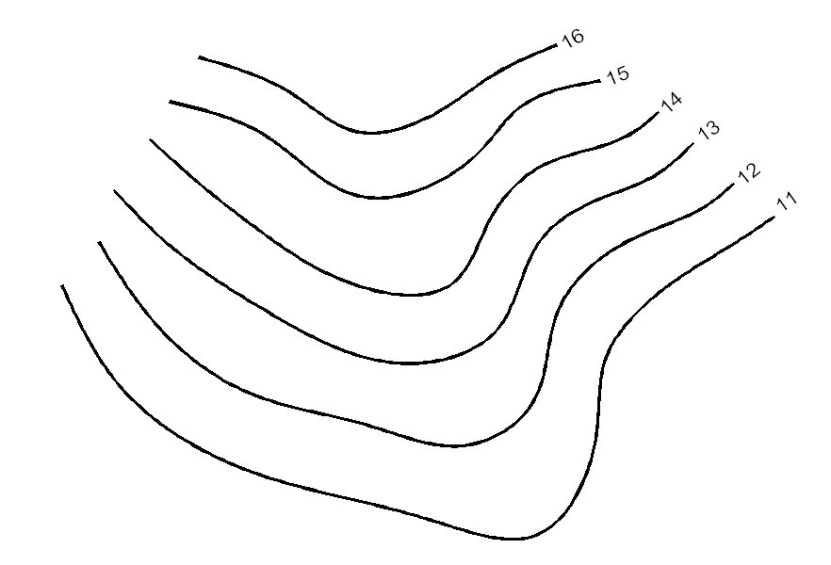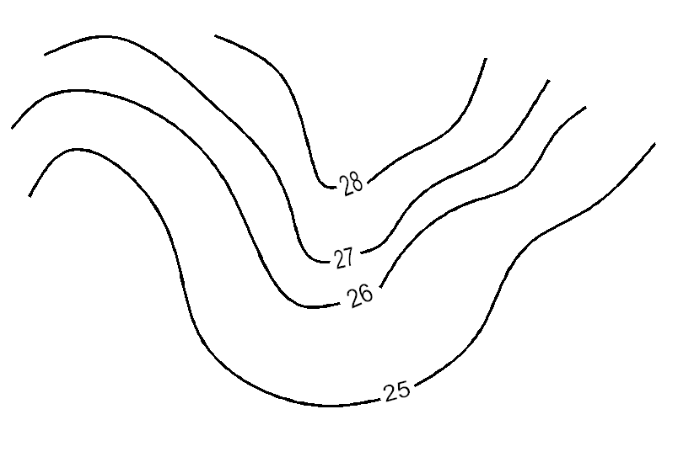
cc) Určení spádnic

